**Программное содержание:**

Закреплять представление детей о первоцветах;

Обогащать словарь *(мать-и-мачеха, ландыш, медуница, подснежник, одуванчик. лекарственный, охраняемый, первоцветы, росток, стебель, корень, семена, цветок, листья)*

Продолжать учить детей подбирать прилагательные к существительному;

Развивать фонематический слух;

Продолжать учить определять твёрдый и мягкий согласные звуки в начале слова; подбирать слова, которые начинаются со звука «л», «ль».

Воспитывать бережное отношение к природе.

**Материал и оборудование:**

Лист ватмана с изображением лесной поляны, фото цветов: первоцветов. Аудиозапись Чайковского «Вальс цветов», мяч, веточка вербы, фишки, копилка.

**Используемая литература**:

М.А.Васильева «Программа воспитания и обучения в детском саду»

О.С.Ушакова «Методика развития речи детей дошкольного возраста»

**Предварительная работа**:

НОД по ознакомлению с окружающим миром на тему «Первоцветы»

Беседы на тему «Красная книга», «Весенние цветы».

***Ход непосредственно образовательной деятельности***

***Вводная часть:***

Дети стоят в кругу. Воспитатель читает стихотворение о весне:

Снег теперь уже не тот –

Потемнел он в поле,

На озёрах треснул лёд, будто раскололи.

Облака бегут быстрей, небо стало выше,

Зачирикал воробей веселей на крыше.

Набухают соком почки, скоро снег растает весь.

И зелёные листочки молодой украсят лес.

***Основная часть:***

*Беседа*

Какие приметы весны вы услышали в этом стихотворении?

А что ещё, кроме молодых листочков украсит лес? (цветы)

Когда появляются первые цветы в лесу? (когда начинает таять снег и земля открывается, появляются первые проталины)

К нам весна шагает быстрыми шагами, и сугробы тают под её ногами,

Чёрные проталины на полях видны. Видно, очень тёплые ноги у весны!

Как назвать одним словом первые цветы, которые появляются весной? (первоцветы)

Вы хотите отправиться в гости к первоцветам и посмотреть, какой необыкновенной красоты бывают поляны весной, когда цветут первоцветы?

А перемещаться мы с вами будем с помощью волшебных слов:

Ла-ла-ла - я венок сплела;  
Ло-ло-ло – у сосны дупло;  
ля-ля-ля – вот моя земля;  
ли-ли-ли – мы цветок нашли;  
лю-лю-лю – я вас всех люблю.

*Первая остановка «Волшебная»*

Из - под снега расцветает,

Раньше всех весну встречает. (Подснежник)

А почему этот цветок называют подснежником? (ещё снег не успел растаять, подснежник уже пробивается, к солнышку тянется)

Какие это цветы? Опишите их.

За каждое слово дети кладут в копилку красивых слов фишки.

Нежные, красивые, первые, хрупкие, необыкновенные, ранние, весенние, белые, голубые, фиолетовые.

Народная примета гласит: «Первый цветок ломает ледок?». Как вы понимаете эту пословицу?

(Дети объясняют смысл пословицы.)

Из земли подснежник вышел на рассвете.

Глянул боязливо: не сорвут ли дети?

Но сказали дети ласково: «Расти!

Мы тебя не тронем: всё должно цвести!»

Бегают ребята, по траве гурьбой,

И цветёт подснежник – нежный голубой!

Почему нельзя рвать эти цветы? (Они занесены в Красную книгу)

*Пальчиковая гимнастика:*

Вырос высокий цветок на поляне (руки вверх)

Утром весенним раскрыл лепестки (ладошки - лодочкой)

Всем лепесткам красоту и питание (ладони соединить тыльной стороной)

Дружно дают под землёй корешки. (Раскрыть пальчики)

На ватмане выставляется фото подснежников.

Дети, мы отправляемся дальше, на следующую полянку.

Давайте произнесём наши волшебные слова (Артикуляционная гимнастика повторяется)

*вторая остановка «Солнечная»*

«Мать-и-мачеха».

Педагог даёт описание мать-и-мачехи, не упоминая названия растения, потом открывает картинку, продолжая рассказ.

Растёт этот цветок на открытых местах, это первое растение, которое накормит пчёл, шмелей своим нектаром *(сладким соком)*. У этого растения сначала появляются цветы, а после – листья. У него тонкий стебелёк, который покрыт пушком для того, чтобы защищать цветок от холода. Одна сторона листа – мягкая, тёплая, ласковая, как мать; другая – гладкая, холодная, как мачеха, отсюда и название цветка.

Мать – и мачеха. (прикрепляет фото на ватман)

На откосе, на лугу, босиком по снегу,-

Первые цветочки, жёлтые глазочки.

Это лекарственное растение, его отвар помогает лечить кашель.

Опишите это растение: маленькое, солнечное, жёлтое, лекарственное, полезное.

*третья остановка «Музыкальная»:*

«Вальс цветов» Чайковского, дети танцуют под музыку.

*четвёртая остановка «Жёлтая полянка»*

Золотой и молодой за неделю стал седой,

Спрячу – ка в карманчик бывший одуванчик.

Давайте и одуванчику подарим несколько красивых слов: какой он? (пушистый, золотой, круглый, воздушный, лекарственный). Отвар одуванчика помогает развитию аппетита, ещё из листьев одуванчика делают салат.

*пятая остановка «Игровая»*

Д/и «Как растет цветок»  
Детям предлагается выложить картинки в последовательности роста цветка: семечко – росток из семени – побег – появление листочков – появление бутона – появление цветка – цветок завял – образование семян.

Д/И «Что необходимо для роста цветов?»

*Психогимнастика «Весенние цветы»*  
(Проводится под музыку Чайковского.)  
Представьте, что вы – маленькие семена цветов. Вас посадили в землю на клумбе. Теплый солнечный луч упал на землю и согрел семена. Из них проросли маленькие росточки, совсем слабые, хрупкие, беззащитные. Но вот пригрело весеннее солнышко, и маленькие росточки начинают быстро расти. Вот росток, набрался сил, пробуравил землю и выбрался, наконец, на свежий воздух. Ваши листики подросли, стебель стал крепким, вы тянетесь к свету, к солнцу. Как хорошо! Вот на стебле появился маленький бутон. Он растет, набухает, и, наконец, разворачивает лепестки. Сначала лепестки кажутся немного помятыми, но вот они распрямились, и все вокруг увидели прекрасный весенний цветок.

*шестая остановка «Сладкая»*

Нарядные сестрички

Весь день гостей встречают,

Мёдом угощают. (Медуница)

Фото медуницы размещается на ватмане. Медуница – появляется ранней весной. На стебельке этого растения одни цветы темно-розовые, другие – сиреневые, третьи – ярко-синие. От какого слова происходит название этого цветка (мед). Почему? (Потому что цветки этого растения наполнены сладким душистым нектаром). Для каких насекомых нужен этот цветок? Медуница любит яркий солнечный свет. По окраске цветка пчелы сразу определяют, есть в нем мед или нет. В нераспустившихся бутонах розового цвета меда совсем немного. Когда мед накопится, цветок становится сиреневым, а когда увядает – синим. Из высушенных листьев и стебельков пьют чай при болях в горле, кашле.

Медуница, какая она? (сладкая, медовая, розовая, голубая, красивая, душистая, ароматная)

*восьмая остановка «Белоснежная*»

Посмотрите, какая красивая полянка у нас расцвела. Дети, кто знает название первоцвета, которое начинается со звука «л». (Ландыш)

Назовите ещё слова, которые начинаются со звука «л».

(лодка, лыжи, лошадка, лампа, лак, ласточка, ласка)

Теперь скажите этот звук мягко (ль). Назовите слова, которые начинаются со звука ль.

(Лёд, лист, любовь, лицо, линия, лес)

Фото ландыша помещается на ватман.

***Заключительная часть:***

Дети, вам понравилось наше путешествие?

Как называются цветы, которые первыми появляются весной?

Назовите первоцветы, которые вы знаете.

Почему нельзя собирать эти цветы в букеты?

Как называется книга, где вписаны редкие растения?

Давайте, теперь посчитаем, сколько фишек вы собрали в копилку красивых слов.

Государственное бюджетное образовательное учреждение г. Москвы детский сад комбинированного вида №1117 «Белочка»

***Конспект непосредственно образовательной деятельности***

***по развитию речи***

***в старшей группе***

***«В гости к первоцветам».***

***(Образовательная область: коммуникация, социализация)***

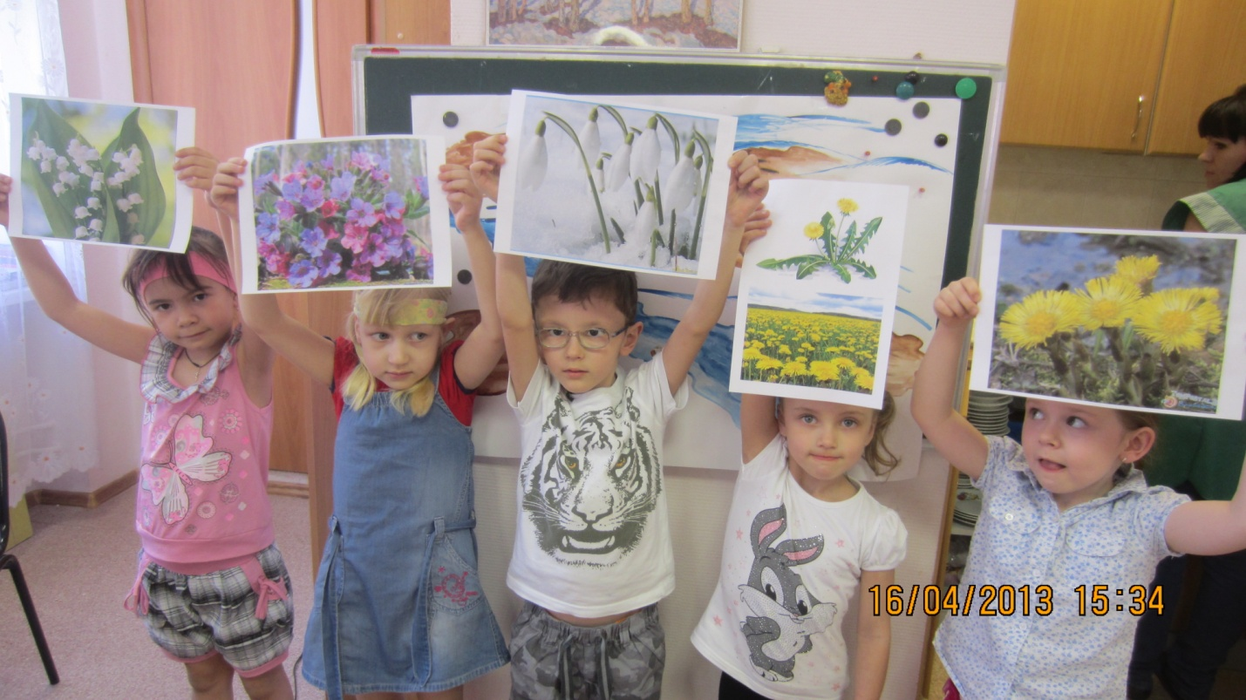

Провела: воспитатель старшей группы

Сильченко Ирина Николаевна

Апрель 2013г.